Мастер- класс для родителей и детей
«Весенние фантазии»

Цели:
Продолжать формировать творческие способности детей через обеспечение эмоционально-образного восприятия действительности, развитие эстетических чувств и представлений, образного мышления и воображения
Задачи:
1. Помочь детям в освоении способа объемного конструирования из бус.

2. Развивать интерес к разнообразию окружающего мира у детей, аналитические способности, память, внимание, пространственное воображение, мелкую моторику рук, образное мышление, художественный вкус.

3. Воспитывать терпение, аккуратность, усидчивость, целенаправленность, эстетический вкус. Чувство удовлетворения от совместной работы с родителями.
Материалы: бусы разных цветов (длина 80 см и 130 см)
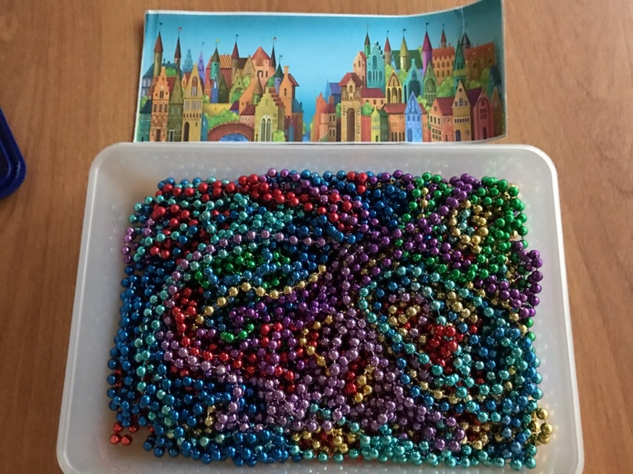

Дорогие ребята, сейчас прекрасная весенняя пора, когда вся природа пробуждается и оживает вокруг нас! Все дети и взрослые ждут лета!Сегодня мы с вами снова станем «волшебниками» и сотворим чудо своими руками. А поможет нам в этом Бусинка и ее подружки, образуя хоровод под названием Бусы! Они опять предлагают вам с ними поиграть! Но это будут настоящие превращения!
Сначала разомнемся.

Упражнение «Птичка»

Двумя указательными пальчиками растянуть из нитки бус «дорожку». Затем поставить указательный палец над цепочками бус по центру. Потянуть бусы к себе ( по полу или столу).
Присказка:
Пальчик указательный
«Дорожку» оживит.
«Птичка» машет крыльями,
По небу летит!
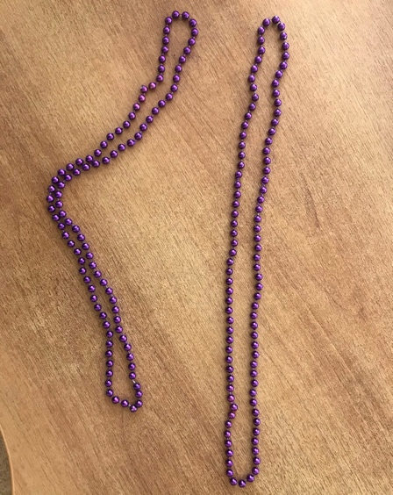

Упражнение «Бабочка»

Прилетают птицы и появляются насекомые. Какое же насекомое получится у нас? Скоро узнаём!
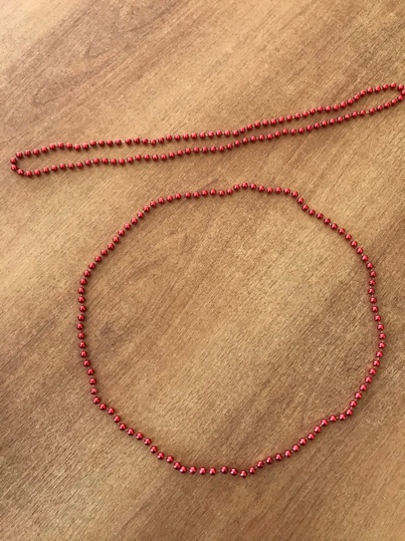
Сделать из бус «дорожку». Затем ладонями развести цепочку в разные стороны и выровнять кончиками пальцев, сделать круг.

Расположить указательные пальцы по обе стороны круга.Затем соединить пальцы, притягивает друг другу в середину круга. Получается цифра «восемь». Спросить у детей, на что ещё похоже получившееся изображение (песочные часы, бантик, очки, снеговик…)

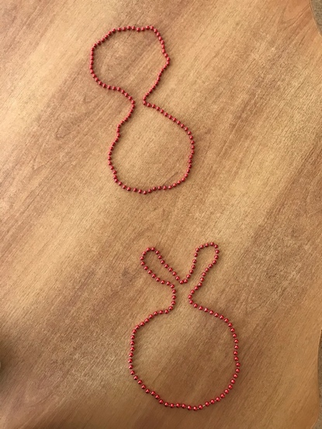
Указательным пальцем потянуть(по полу)верхнюю часть к середине (к себе). Получается «зайчик». Спросить детей, на что ещё похоже получившееся изображение (мешочек с подарками, репка, яблочки, мешочек с хлебушком…)
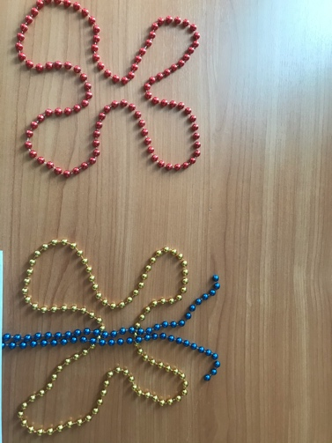
Подтянуть указательным пальцем нижнюю часть круга из бус к центру (от себя)- получается “бабочка “. Положи двойную нитку посередине, сверху вниз и получится туловище бабочки.Сверху кончики бус направить в разные стороны – вот и усики!

Упражнение «Цветочек»

А кто знает, что делают бабочки в природе? (Собирают пыльцу и переносят ее с цветка на цветок)
Выполнить ещё раз упражнение «Бабочка». Только не делать туловище с усиками. Затем аккуратно потянуть к середине каждое «крыло бабочки»- получится «цветочек»- восьмилистник.
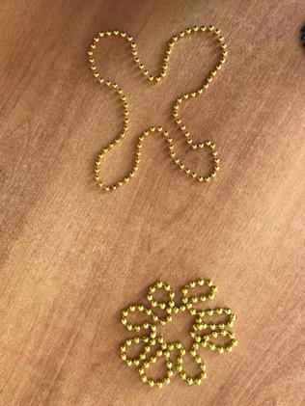
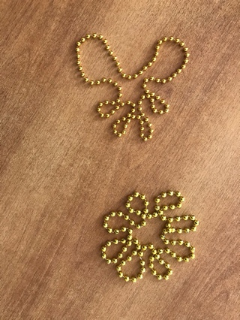
Присказка:
Выложим из бус «дорожку»,
Потянем в стороны немножко –
И вот мы сделали кружочек,
Превратим его в «цветочек»!

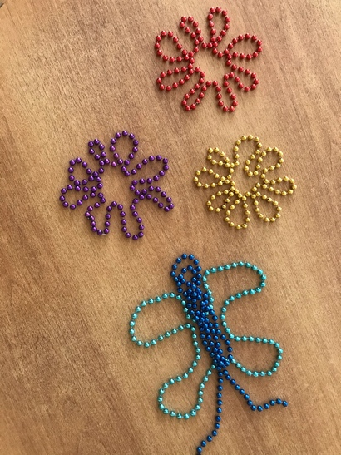
Наша природа проснулась: растения цветут и насекомые радуются! Все ждут лета!

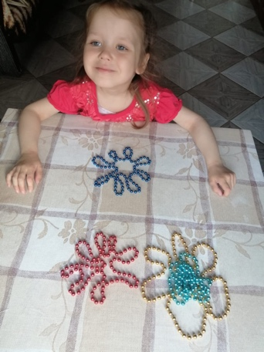
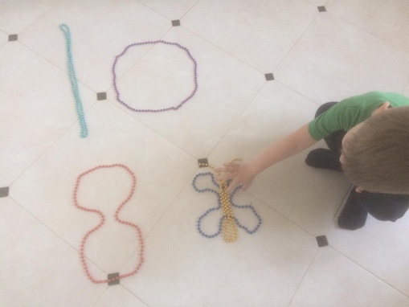
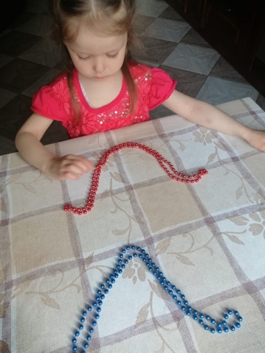
Работы детей с родителями дома

